Tematica : E sfide cuntempuranee di a pianeta Sottutematica : Erosione è attività umana Cuniscenze di u BO
L’erosione tocca l’inseme di i rilievi terrestri. L’acqua hè u fattore principale di l’alterazione è di l’erosione di i terreni.
L’attività umana pò limità o favurizà l’erosione, ciò chì pò purtà à risichi impurtanti in certe regione di u mondu. Misure specifiche d’urganizazione è d’amministrazione di u territoriu ponu limità i risichi pè e pupulazioni umane.

Capacità da sviluppà | A | ECA | NA
-Ricaccià dati da l’osservazione indiretta d’un paisaghju lucale
-Identificà e zone d’erosione, i risichi assuciati è i mezi di
prevenzione messi in opera
-Aduprà prugrammi d’acquistu, di simulazione è di trattamentu
di dati
-Cumunicà à u scrittu numericu cù un linguaghju scentificu
adattatu

Situazione iniziale

U liturale di a piaghja urientale si stende nant’à più di 100 chilometri da Bastia sin’à a foce di a Sulinzara. Nant’à sta piaghja custiera à bassa altitudine si trova una grande varietà di paisaghji : lagune, padule, stagni... Stu liturale evolueghja in permanenza sott’à l’azzione di i
currenti marini, di e timpeste è di l’apporti sedimentarii purtati da i fiumi.
Durante l’ultime decennie, a costa hà subitu fenomeni d’erosione d’origine naturale, ma dinù ligati à l’attività umana.
Ben chì a costa prisenta parechje zone d’interessu ambientale, hè ancu cuncernata da u sviluppu d’infrastrutture turistiche è residenziali.
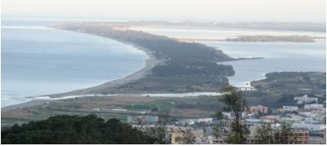

Foce di u canale di u stagnu di Biguglia è vista di u litu di a Marana versu u sudeste.

Ogettivu :

Si cerca à dimustrà chì misure specifiche d’amministrazione di u liturale ponu attenuà i risichi ligati à l’erosione chì minaccianu e pupulazioni umane.

Attività pratica

Cunsegna : cù l’aiutu di u prutucollu prupostu è di l’infurmazioni tratte da i ducumenti, mettite in evidenza l’effetti di l’erosione è dimustrate cumu e misure d’amministrazione di u liturale permettenu di prutege e pupulazioni da i so effetti.
In u SIG « Remonter le temps - IGN » :

- Sceglite a localizazione è l’epiche chì voi vulete paragunà (quì si prupone di studià u litu di a Marana trà u 1965 è oghje).
- In l’arnese « Afficher », sceglite « Séparation verticale ».
- Spustate u cursore centrale per splurà a carta à e duie epiche scelte è sceglite un puntu di riferimentu.
- In l’arnese « Mesurer », sceglite per esempiu « Distance », dopu fate una misura nant’à una di e duie carte.
- Per pudè fà a misura nant’à l’altra carta, ci vulerà à vultà à a pagina d’accolta è à inversà e date di e carte.

Risorsa 1 : Prutucollu di studiu di l’evoluzione d’un paisaghju cù u passà di u tempu.

Un perimetru d’intervenzione : U Cunservatoriu di u Liturale hà per missione di priservà, grazia à a so azzione fundiaria, i spazii naturali situati in e cumune custiere o vicine à laghi di più di 1 000 ettari, in Francia cuntinentale, in Corsica è in l’Oltremare.

Esistenu parechje misure d’intervenzione chì anu per scopu di priservà u spaziu liturale. Ognunu presenta i vantaghji è l’inconvenienti. U Cunservatoriu di u Liturale cerca dunque à prupone e suluzioni chì raprisentanu u cumprumessu u più bonu.

Eccu qualchì esempiu :

- Ritirata strategica
- « Lascià fà »
- Metudi dolci
- Metudi duri (per esempiu : impentunamentu)

Risorsa 2 : Esempii di misure d’intervenzione di u Cunservatoriu di u Liturale in a so missione di priservazione di a costa.

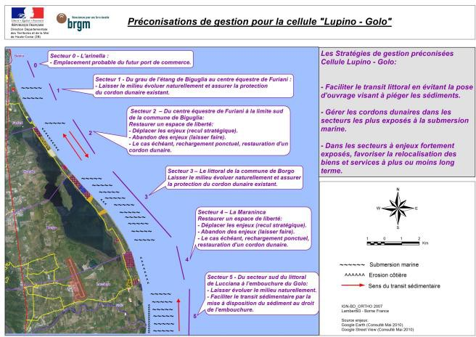

Risorsa 3 : Ricumandazioni di u Cunservatoriu di u Liturale per a priservazione di u cordone lagunariu di a Marana.
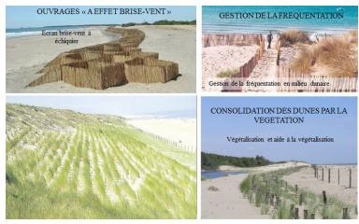

Risorsa 4 : Esempii di gestione dolce di i cordoni dunarii.

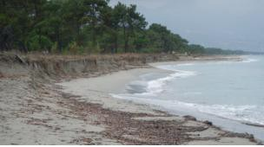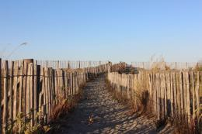

Risorsa 5 : Vestica di l’erusione à nantu u tombulu di rena di a Marana
Risorsa 6 : Assestamentu dolce in palancati (ganivelles) à nantu à un terraniu di u Cunservatoriu di u Litturale di a Marana

Risorse 3 à 6 : Stratti da a studia generale per a prutezzione di u cordone liturale di a piaghja urientale di Corsica – BRGM.

Aghju riesciutu sì... | Cummentarii di u prufessore
Aghju messu in evidenza
l’erosione di u liturale grazia à l’arnese numericu
Aghju discrittu i risichi ligati à
l’erosione corsi da e pupulazioni
Aghju dimustratu chì certe
misure d’amministrazione ponu prutege u liturale è e
pupulazioni

